Cellule

Science

Présenté à
Daniel Blais

Par
Vincent Fecteau
02

École ESV

2022-02-02

OBERSERVATION
Si on a Microscope on va parler de cellules

INTERROGATION
Quelle est la différence entre une cellules
(titre) animales ou végétale ?

HYPOTHÈSE
Je suppose que Animales est rondes
Végétale il a un noyau qui n’est pas centrer

EXPÉRIMENTATION
MATÉRIEL :
- Microscope
- Cellules
MANIPULATION
1 Observer avec le microscope les cellules
2 Identifier les structures de cellules

RÉSULTARS
Numéro de cellule : 1 | Numéro de cellule : 2
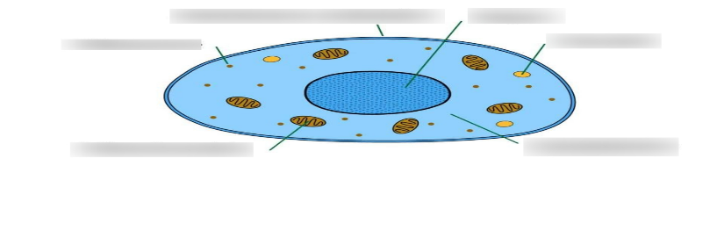 | 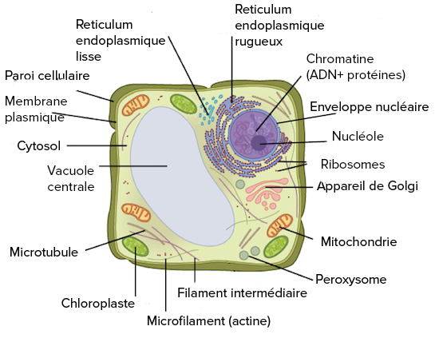

IDENTFICATION
A Noyau d membrane nucléaire
B Cytoplasme e cytoplasme
C Membrane cellulaire f chloroplaste
G membrane cellulaire
H parois cellulosique rigide

EXERCICES
1-à l’aide de quel appareil peut-on observer des cellules?
Un Microscope
2-quelle est la plus petite unité de vie du vivant ?
Cellules
3-donne deux structures cellulaires que l’on ne retrouve que chez les cellules?
Chloroplaste, paroi cellulosique rigide

4-qu’est-est-ce qu’un tissu?
Cellule

5-quelle caractéristique te permet de croire que les échantillons viennent du vivant ?
S’adapte à son milieu

6-qu’est-ce qu’un organe?
Tissu

DISCUSSION
D’après mes résultats, l’inconnu #2 est une cellule végétale parce qu’elle a une grande vacuale d’eau, son noyau n’est pas centré. La cellule animale le et il a une forme circulaire.

CONCLUSION mon hypothèse est VRAIs
Puisque le plus petit unité de vie est cellules.

